| **No.** | **ID de la prueba** | **Descripción** | **Pre**  **condiciones** | **Entradas** | **Resultados esperados** | **Resultados obtenidos** | **Estado** |
| --- | --- | --- | --- | --- | --- | --- | --- |
| 1 | 01_conexion Oracle | Se usará la función getConnectionOracle() de la clase ConnectionDB | Tener instalada la base de datos Oracle  Tener las dependencias de Oracle pegadas en el pom.xml | Una Connection que se obtiene de ConnectionDB.getConnectionOracle() | Que se logre la conexión exitosa a Oracle | Ver resultado | Exitoso |
| 2 | 02_insertarOracle | Se usará la función mapToDabataBase() de la clase MappingOracle | Tener los import correspondientes agregados.  Tener lo mencionado de la base de datos Oracle correctamente | Un objeto de la clase Trabajador o Persona que realice  object.mapToDataBase | Que se logre insertar un objeto correctamente a una tabla de Oracle | Ver resultado | Exitoso |
| 3 | 03_conexionMongo | Se usará la función getConnectionMongo de la clase ConnectionDB | Tener la dependencia  de MongoDB en el pom.xml | Una MongoDatabase que se obtiene de ConnectionDB.getConnectionMongo() | Que se logre una conexion exitosa a MongoDB | Ver resultado | Exitoso |
| 4 | 04_leerDatosMongo | Se usará readCollection() de la clase MappingMongo() | Añadir el objeto cuando llamamos readCollection(Trabajador.class), sino de lo contrario habría un error, como en este caso.  Hacer una coneccion de tipo Connection | Una lista de la clase Persona o Trabajador que usa readCollection para leer la colección | Que se logre leer los datos de la colección | Ver resultado | Fallido |
| 4 | 04_actualizarDatosMongo | Se usará el método updateCollection() de la clase MappingMongo | Haber insertado datos a la colección con el método insertToMongo() | Modificar los datos del objeto, y pasarlo dentro de updateCollection() | Que funcione el método de actualizar, buscando el objeto por id correctamente | Ver resultado | Exitoso |
| 5 | 05_conexionMySQL | Se usará lal función getConnectionMySQL() de la clase ConnectionDB | Tener instalada la base de datos mySQL  Tener las dependencias de Oracle pegadas en el pom.xml | Una Connection que se obtiene de ConnectionDB.getConnectionMySQL() | Conexion exitosa a la base de datos MySQL | Ver resultado | Fallido |
| 6 | 06_eliminarMySQL | Se usará el método deleteFromTable() de la clase MappingOracle() | Haber creado un objeto que tenga un ID válido previamente | Un objeto de la Clase Trabajador o persona que tenga un campo “id” | Búsqueda del objeto en la tabla y eliminarlo por su id | Ver resultado | Fallido |

Resultados:

01_conexionOracle

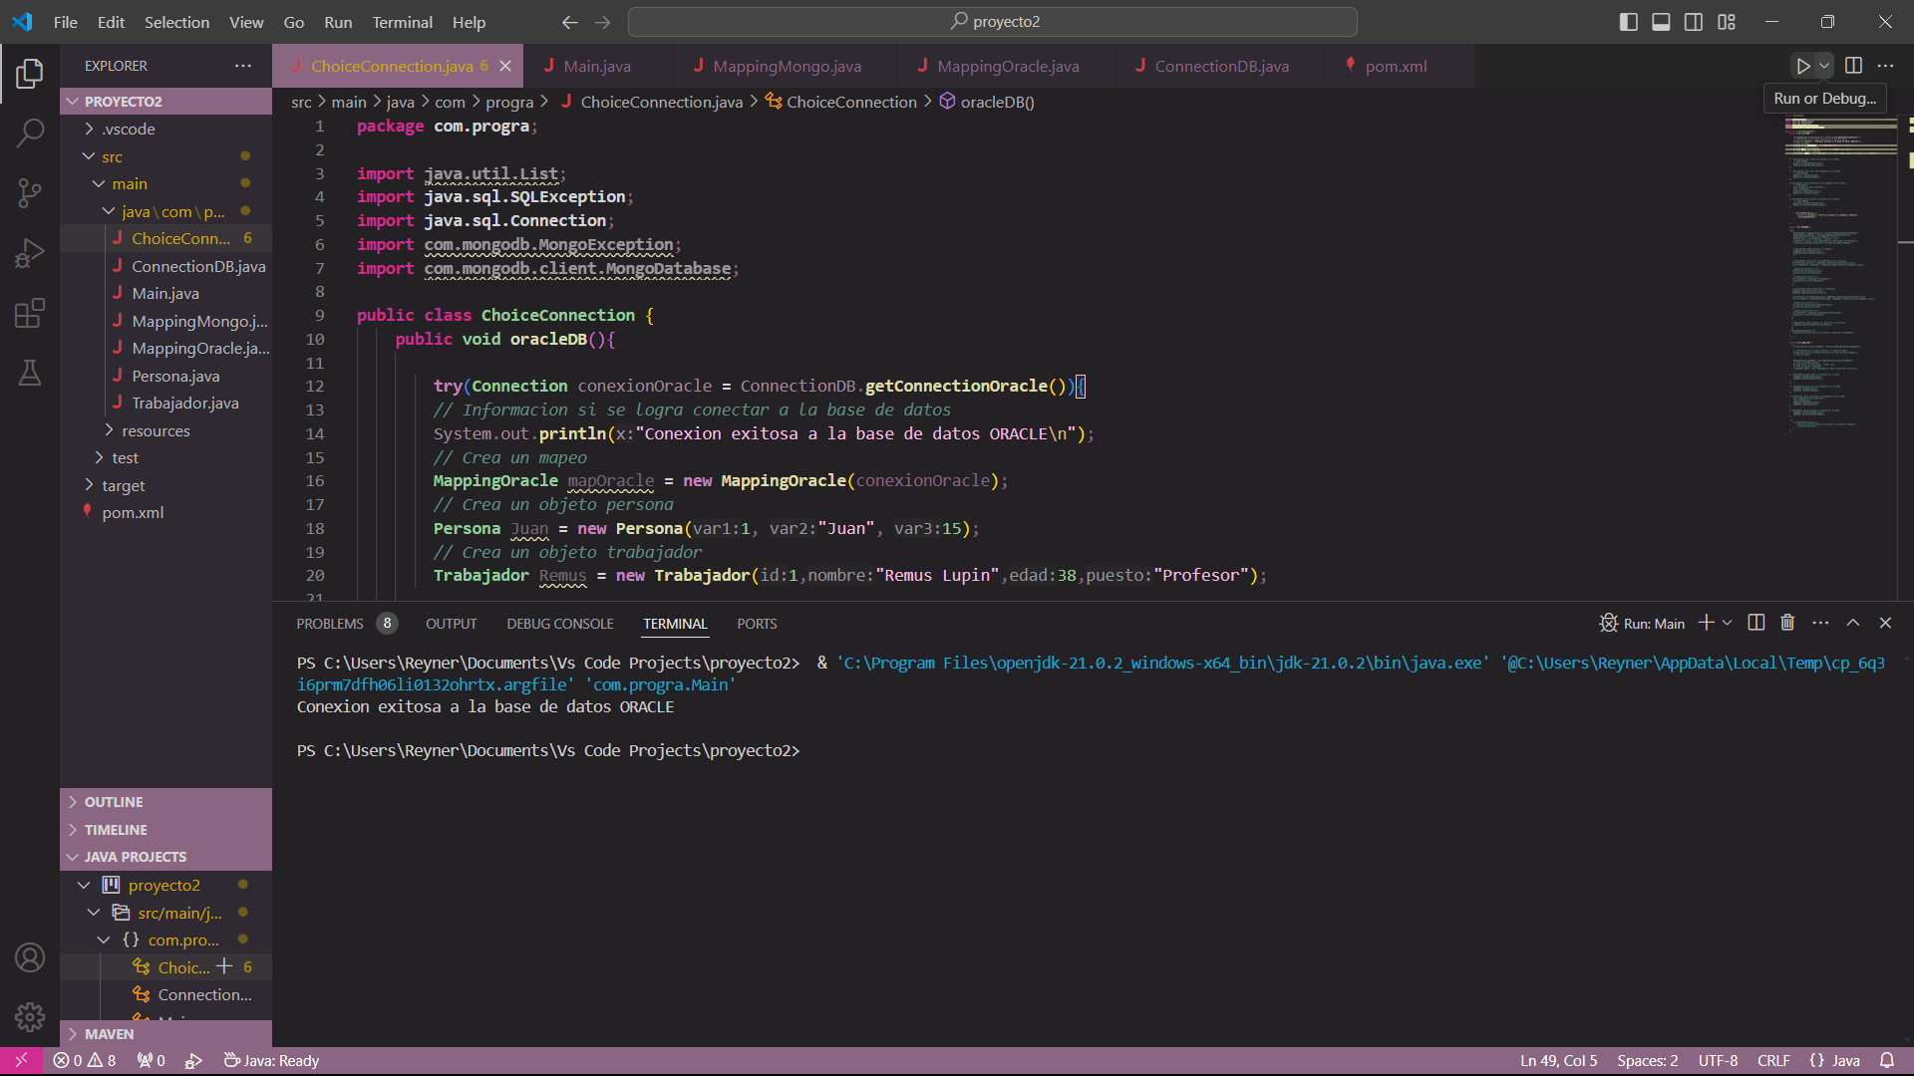

02_insertarOracle

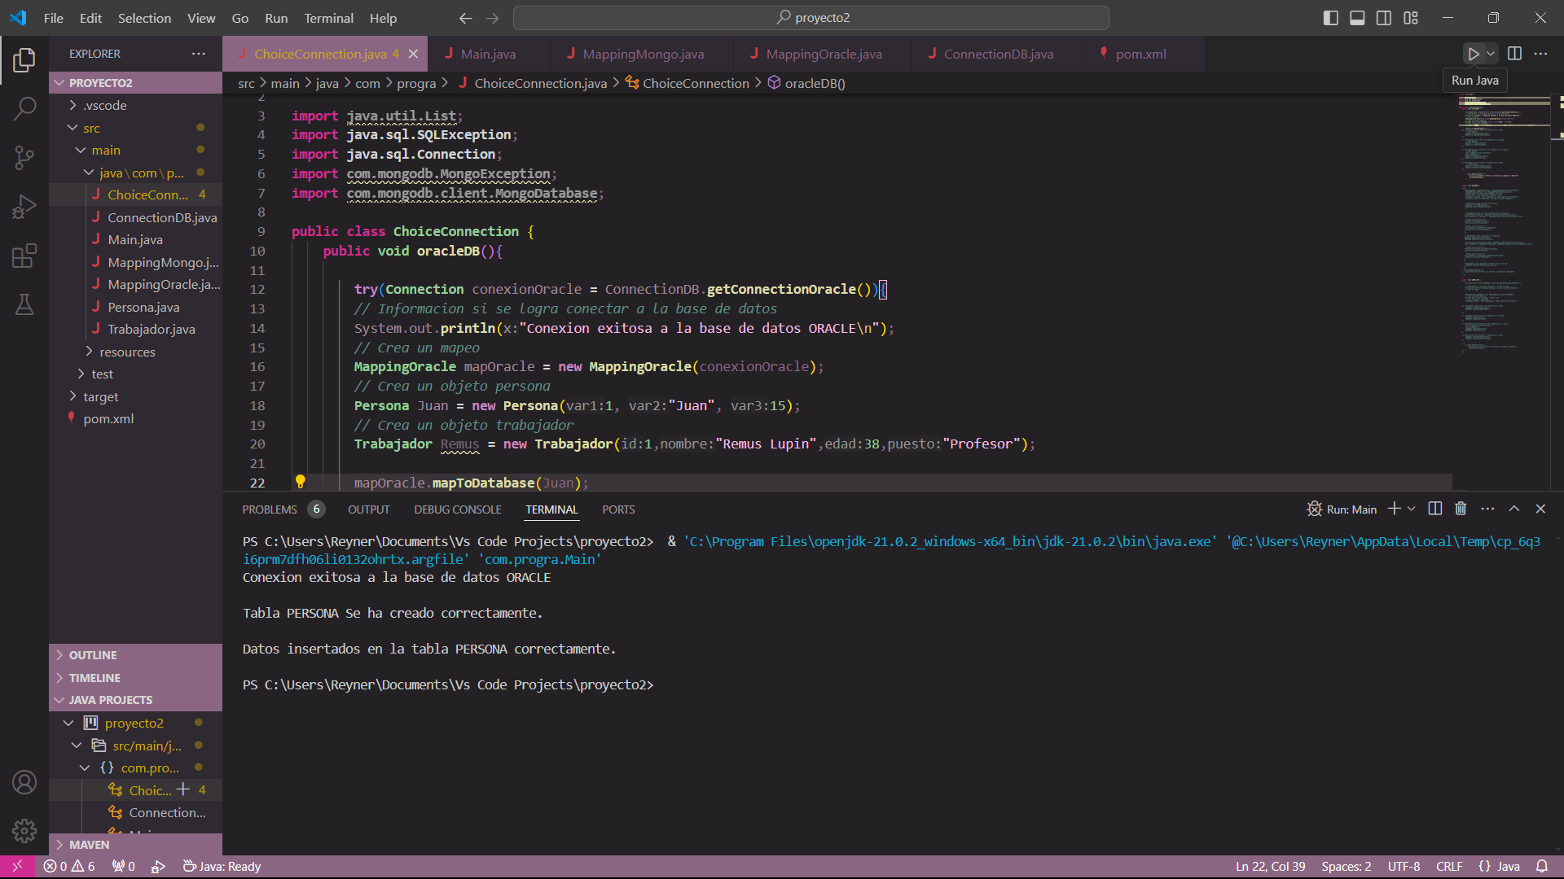

03_conexionMongo

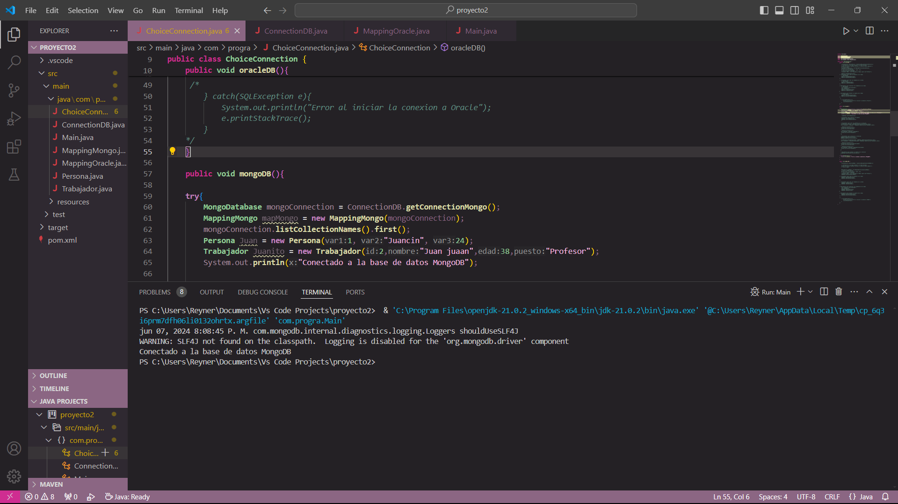

04_leerDatosMongo

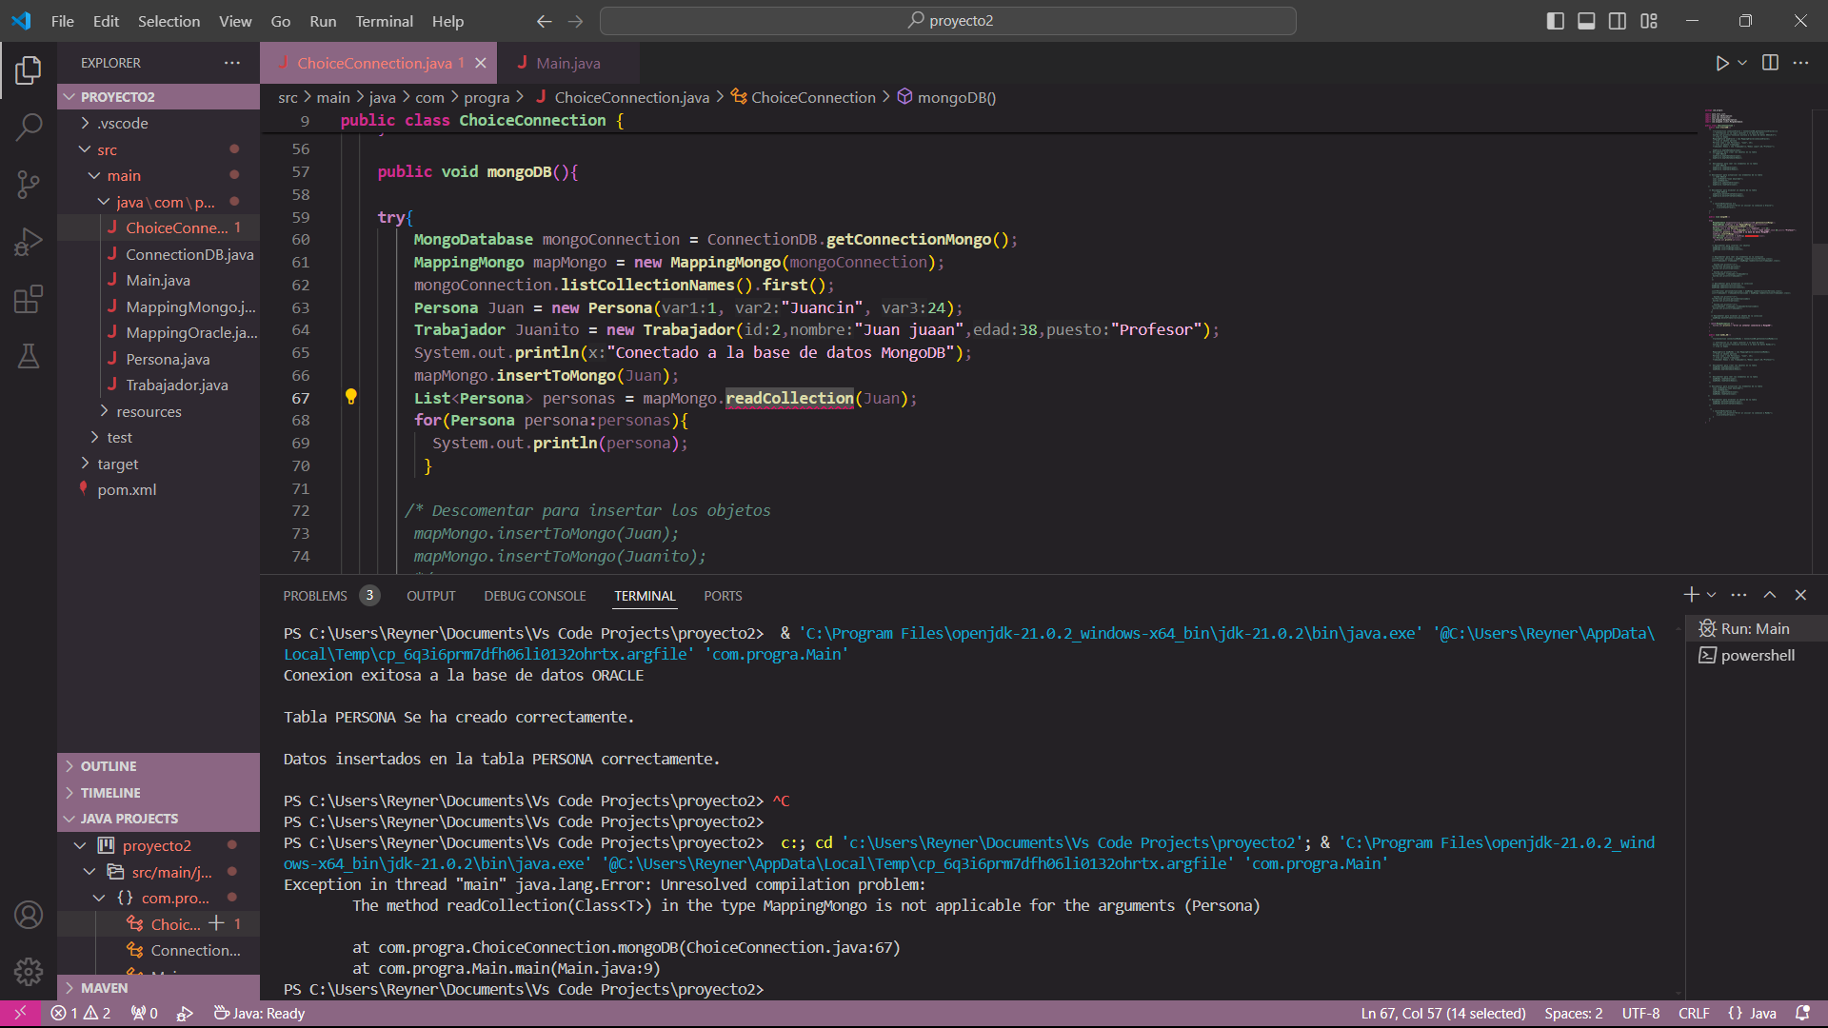

05_actualizarDatosMongo

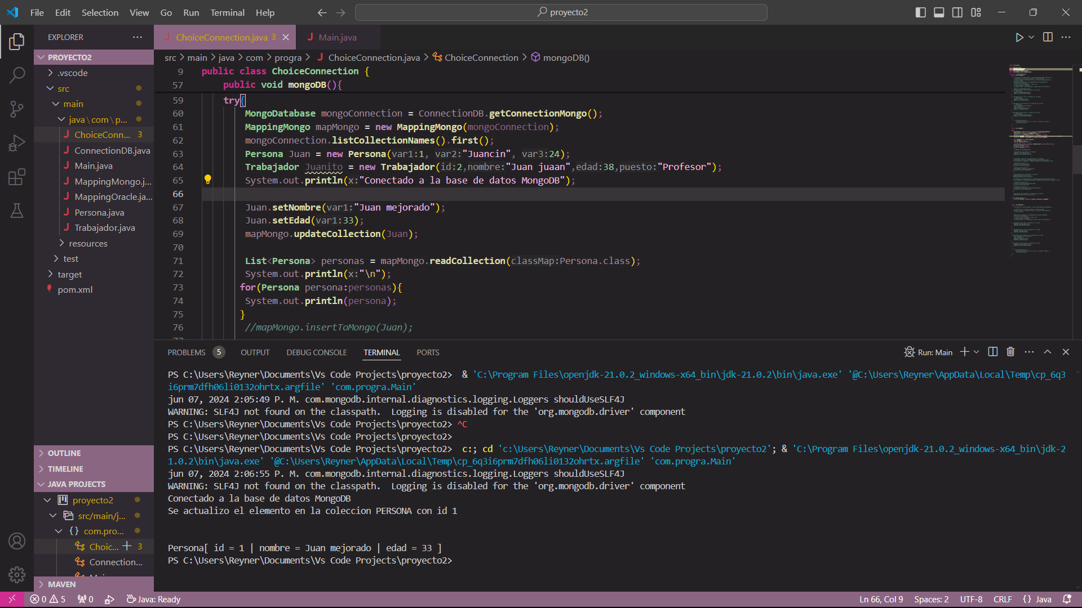

05_conexionMySQL

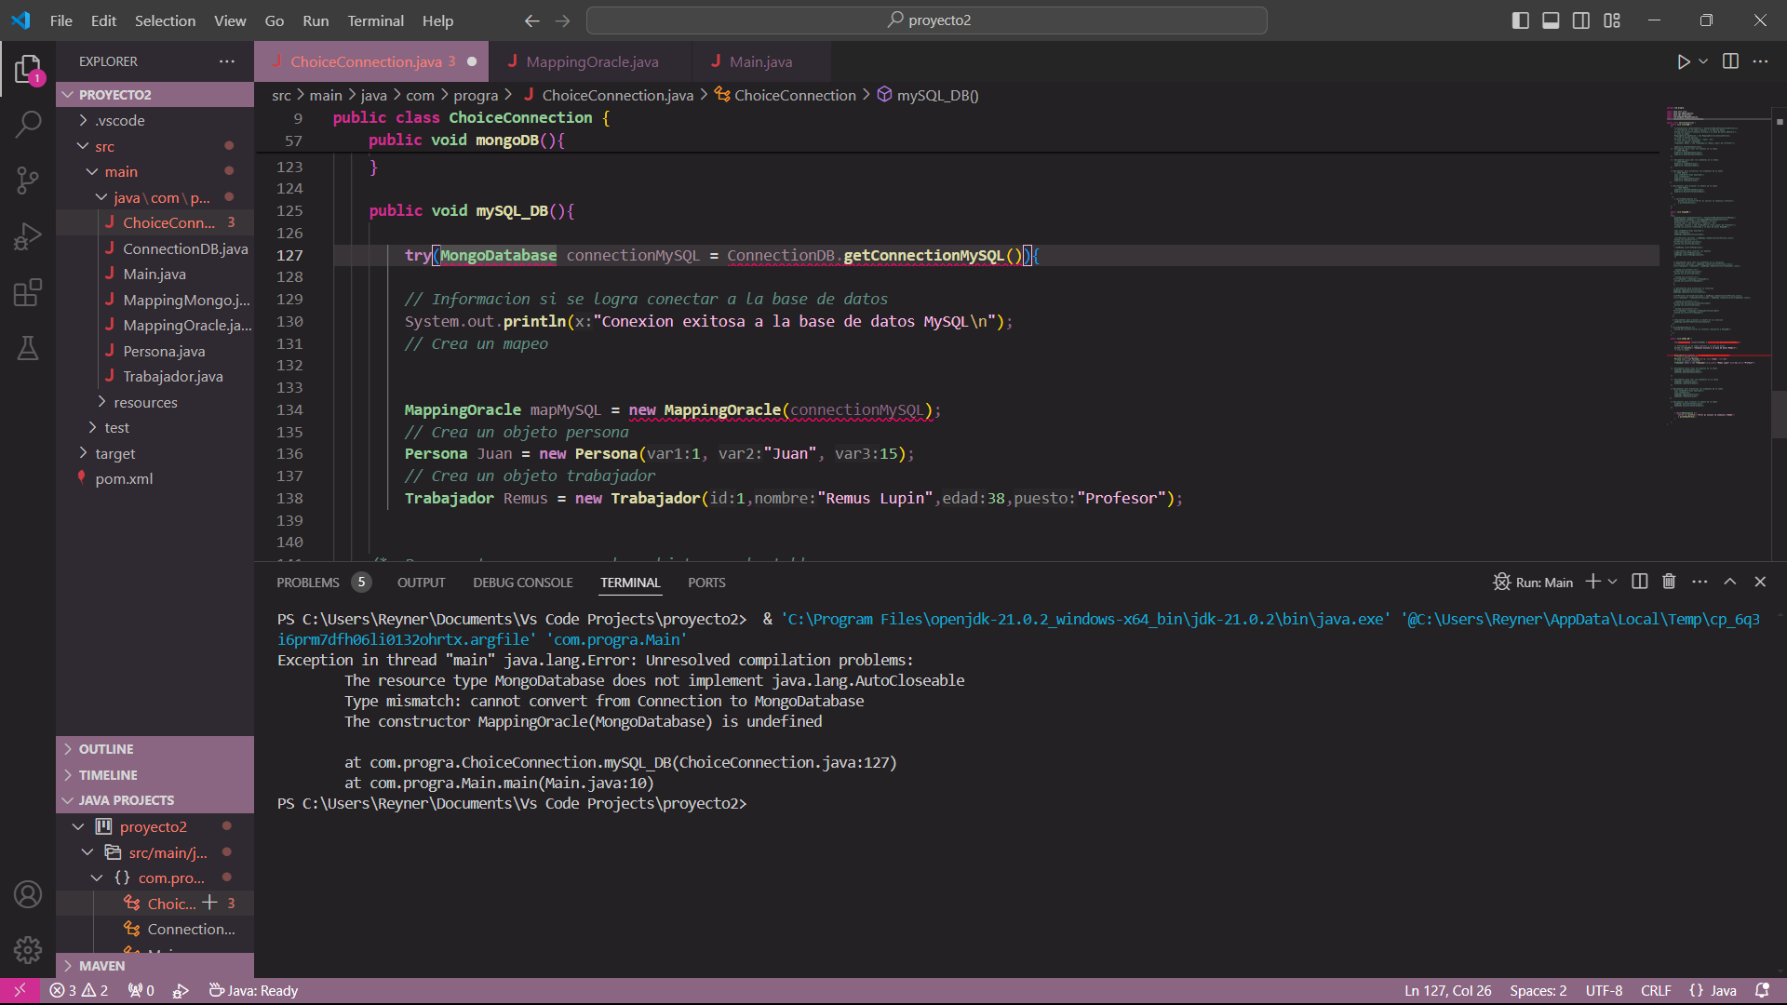

06_eliminarMySQL

